

**RAPPORT DE STAGE**

# **TABLE DE MATIERE**

**TABLE DE MATIERE** ii

**TABLE DES FIGURES iv**

**INTRODUCTION GÉNÉRALE** 1

**PARTIE I : PRÉSENTATION DE D’AFRILAND FIRST BANK(BONANJO)** 2

I. Présentation de l’entreprise 2

I.1. Situation Géographique 2

I.2. Historique de Afriland First Bank 2

I.3. Vision et valeur de l’entreprise 4

I.4. Organisation et fonctionnement de la First Bank 4

**PARTIE II : TOUR DE SERVICES** 7

INTRODUCTION 8

PRESENTATION DES DIFFERENTS SERVICES 9

La remise et le crédit documentaire 16

PARTIE III : AUTOMATISATION DE LA GESTION RAPPORTS DE TRAVAILS 20

**I.** **INTRODUCTION** 21

**II.** **PRÉSENTATION DU PROJET** 22

1. Objectifs du système 22

2. Interfaces du système 23

3. Contraintes générales du système 24

**III.** **Documents de référence** 25

**IV.** **Normes, standards et outils** 25

1. Méthode de conception 25

a) Démarche de modélisation 25

b) Langage de modélisation 26

2. Environnement et outils de développement 26

a) Matériel et outils 26

b) Standard de programmation 27

**V.** **Conception générale** 28

1. Identification et description générale : 28

❖ Package Views : 29

❖ Package Public : 29

2. Diagramme de déploiement : 30

**VI.** **Conception détaillée** 30

1. Diagramme de classes : 30

2. Diagramme de séquence : 31

**VII.** **Etat actuel de la solution :** 35

**VIII.** **CONCLUSION** 40

# 

# **TABLE DES FIGURES**

Figure 1:Situation géographique 2

Figure 2:Tableau 1; Quelques dates importantes 3

Figure 3:Tableau 2 ; Fiche d’identification de AFB 4

Figure 4:Diagramme de déploiement 30

Figure 5:Diagramme de classes 31

Figure 6: Diagramme de séquence de l'authentification 32

Figure 7:Diagramme de séquence de la création de rapport 33

Figure 8:Diagramme de séquence de la modification d'un rapport 34

Figure 9:Diagramme de séquence d'un remplacement 35

Figure 10:page d’accueil 36

Figure 11:la page de login /connexion 37

Figure 12:La page d’inscription 37

Figure 13:Interface de création de rapports 38

Figure 14: page de visualisation de rapport 38

Figure 15:page de modification de rapport 39

Figure 16 :Dashboard Administrateur/ Chef de Service 39

# 

# **INTRODUCTION GÉNÉRALE**

Ce rapport présente un résumé des diverses activités et projets réalisés au cours de mon stage Académique de deux mois à Afriland First Bank Bonanjo, au sein de la Direction des systèmes d'information. Ce stage m’a permis de développer des compétences professionnelles dans le secteur bancaire et de mettre en place un système de gestion de rapports de travails pour les employées de la banque pour une suivi de travaille plus digitalisée et contrôlé. Ce rapport est structuré en trois parties principales : la présentation de l'entreprise, le tour de service et le projet de développement d'un système de gestion de rapports.

Au cours de mon stage, j’ai travaillé sur un projet de système de gestion de rapports, qui a pour objectif d'améliorer l'efficacité et la performance de la gestion des informations au sein de la banque. Ce système permet de centraliser, d'organiser et de suivre les différents rapports et documents produits par les employés, facilitant ainsi leur suivi et progression de travail entre eux et leur chef de service.

La première partie de ce rapport présente l'entreprise Afriland First Bank, son histoire, sa mission, ses valeurs et son organisation. J’aborderons également les différents services et produits proposés par la banque, ainsi que son positionnement sur le marché bancaire.

La deuxième partie du rapport se concentre sur le tour des services, où je décri les différentes activités et tâches réalisées au sein de ces services bancaires. J 'expliquerais également les méthodes et outils utilisés pour assurer le bon déroulement de ces activités, ainsi que les compétences acquises et les enseignements tirés de cette expérience.

Enfin, la troisième partie du rapport est consacrée au projet de développement d'un système de gestion de rapports. Je présenterais les objectifs, les fonctionnalités, les technologies utilisées et les différentes étapes de réalisation du projet. Je mettrais également en avant les défis rencontrés et les solutions apportées pour mener à bien ce projet, ainsi que les résultats obtenus et les perspectives d'amélioration pour l'avenir.

# **PARTIE I : PRÉSENTATION DE D’AFRILAND FIRST BANK(BONANJO)**

## I. Présentation de l’entreprise

Il s’agit ici pour nous de vous présenter brièvement l’entreprise qui nous a accueilli.

### I.1. Situation Géographique

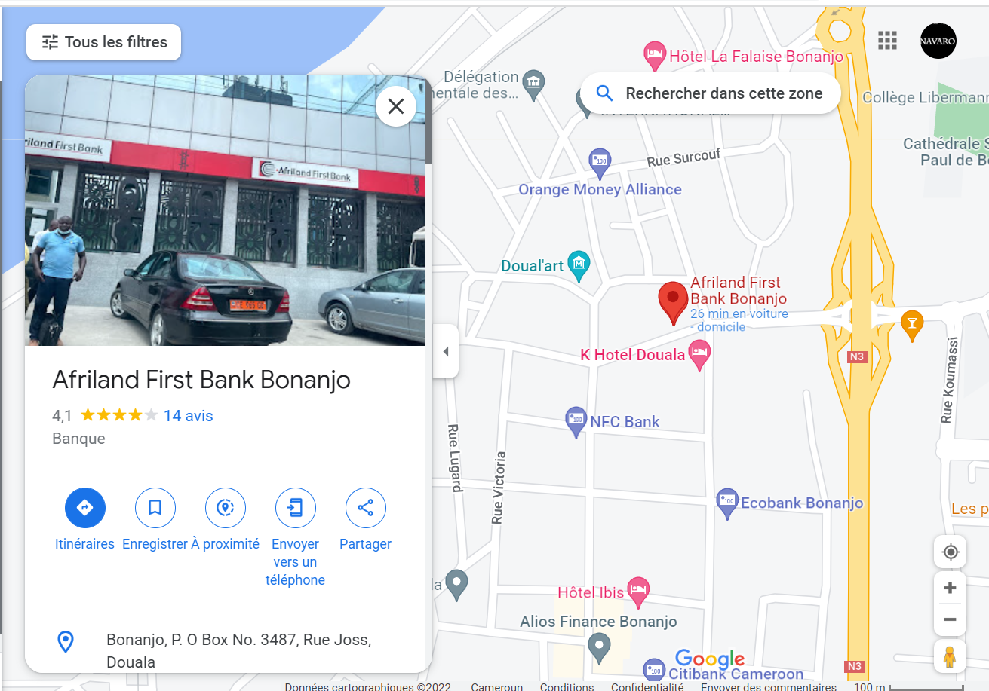

Figure 1:Situation géographique

### I.2. Historique de Afriland First Bank

Afriland First Bank naît au Cameroun en 1987 sous le nom de Caisse Commune d'Epargne et d'Investissement (CCEI) avec un capital de 300 millions de FCFA... Le premier guichet, ouvert dans les locaux de l'actuelle agence de la Retraite (Yaoundé), devient opérationnel le 1er Juillet 1988, avec une clientèle principalement constituée de PME et de particuliers. L'environnement économique d'alors est caractérisé par une conjoncture défavorable et une faillite généralisée des banques exerçant dans le pays, elle changera de dénomination en 1994 pour s’appeler CCEI BANK pour devenir par la suite devient Afriland First Bank en date du 1er Janvier 2002. Le premier guichet ouvert à l'actuelle agence de la Retraite (Yaoundé), a commencé à fonctionner le 1er Juillet 1988. A ce jour, elle compte 56 Agences réparties dans les dix régions du pays. Après des années difficiles, Afriland First Bank est classée première banque du Cameroun et la deuxième en Afrique Centrale en 2014. Le tableau ci-dessous déroule l’évolution l’historique de la First Bank et son identification.

|  |  |
| --- | --- |
|  |  |
| **20 juin 1987** | Obtention de l’agrément de la banque |
| **1er Juillet 1988** | Ouverture de la première agence |
| **21 Mars 1994** | Change de dénomination et devient CCEI Bank |
| **25 Mai 1994** | Création de la CCEI BANK GE |
| **1er Janvier 2002** | Elle devient Afriland First Bank |
| **Mai 2010** | Augmentation du capital de XAF 10.700 M à 12.500 M |
| **Avril 2011** | Augmentation du capital de XAF 12.500 M à 15.800 M |
| **4 Mai 2016** | Augmentation du capital de XAF 15.800 M à 20 Milliards |

Figure 2:Tableau 1; Quelques dates importantes

|  |  |
| --- | --- |
|  |  |
| **Raison sociale** | Afriland First Bank |
| **Forme Juridique** | Société Anonyme |
| **Capital social** | XAF 50.000.000.000 |
| **Siege social** | Yaoundé-Hippodrome (place de l’indépendance) |
| **Adresse** | BP : 11834 Yaoundé |
| **Code banque** | 10005 |
| **Code Swift** | CCEICMCX |
| **Téléphone** | +237 2222 23 30 68 |
| **Site web** | www.afrilandfirstbank.com |

Figure 3:Tableau 2 ; Fiche d’identification de AFB

### I.3. Vision et valeur de l’entreprise

Vision

Être la banque africaine du millénaire. Nous entretenons l'idée d'une grande banque africaine innovatrice, rayonnant sur tous les continents et au sein de laquelle fourmillent des talents qui contribuent à la promotion d'une Afrique fière. Nous nous voyons comme une banque qui plonge ses racines dans les cultures africaines et se nourrit des valeurs de convivialité, de don de soi, de partage et d’amour.

Valeur

Travail - Courtoisie - Humilité - Equité - Liberté - Responsabilité.

### I.4. Organisation et fonctionnement de la First Bank

La First Bank comme tout établissement de crédit dispose conformément aux instructions du règlement N° 0408 CEMAC/UMAC/COBAC du 06/10/2008 relatif au gouvernement d’entreprise dans les établissements de crédit à sa tête :

* Un Organe délibérant : le Conseil d’Administration qui a pour mission la définition de la politique générale, la surveillance de la situation et la gestion de l’établissement pour le compte des apporteurs de capitaux ;
* Un Organe Exécutif : ensemble des personnes qui assurent la direction générale de l’établissement de crédit.
* Un Comité d’Audit : il émane de l’Organe délibérant et est chargé de s’assurer de la fiabilité et de la clarté des informations financières préparées par l’organe exécutif et les auditeurs externes, de porter une appréciation sur la pertinence et la permanence des méthodes comptables adoptées pour l’établissement des comptes. Il effectue également une analyse qualitative du contrôle interne, notamment la cohérence des systèmes de surveillance et de maîtrise des risques et propose autant que de besoin, des actions complémentaires.
* Un comité de rémunération : instance chargée de faire des recommandations au conseil d’administration sur la rémunération de la direction générale.
* Un comité de gouvernance : comité chargé de formuler des propositions au conseil d’Administration pour la gestion des conflits d’intérêts par la mise en place, le suivi et l’évaluation d’un code éthique et de bonne conduite des affaires.
* En plus de ces organes, la First Bank compte en son sein des directions bien organisées avec des missions précises. Il s’agit de :
* La Direction Générale : Elle a la charge de mettre en œuvre la politique générale telle que définit par le Conseil d’Administration. Elle conçoit les stratégies afin d’atteindre les objectifs qu’elle se fixe en accord avec le Conseil d’Administration.
* La Direction des ressources Humaines : Elle est en charge du recrutement du personnel, de la gestion des carrières, du développement des compétences, de la communication interne et du contentieux social. Elle suit également la gestion de la Mutuelle (MUTAFIRST).
* La Direction du Système Informatique: Elle est l’organe de gestion de tous les moyens informatiques de la banque.
* La Direction Juridique et du Contentieux : Elle conseille la Direction Générale sur les questions de droit et détient tous les dossiers juridiques de la banque (statuts, agréments, procès-verbaux).
* La Direction de la Recherche et des Investissements : Elle coordonne les activités du volet recherche, étude, analyse, développement, investissement et création des projets de la banque. Elle gère également toutes les MC2 et les MUFFA.
* La Direction de Leasing et d’Affacturage (DLA) : Nouvellement créée, elle est en charge des activités du crédit-bail et d’affacturage.
* La Direction du Contrôle Permanent des Opérations (DCPO) : Elle est en charge de la gestion comptable, prévisionnelle et financière de la banque.
* La Direction de l’Audit et Inspection : Elle veille au respect des procédures et à la régularité des transactions bancaires.
* La Direction des Moyens Généraux : Organe chargé de l’approvisionnement de la banque en matériel et fourniture d’exploitation. Elle est assurée également la coordination de la sécurité et du courrier.
* La Direction des Risques et Conformité : Elle est en charge de la mise en place, la gestion du dispositif des risques et la prévention du risque de non-conformité.
* La Direction de la Finance Spécialisée : Elle assure la gestion des pèlerinages par l’épargne islamique.
* La Direction de la Comptabilité : Elle s’occupe du contrôle de la gestion de la Banque.
* La Direction de la Trésorerie et Corporate Finance : Elle étudie les marchés financiers et veille au suivi de la trésorerie de la Banque.
* La Direction du Développement Commercial : Elle coordonne toutes les activités commerciales de la banque.
* La Direction du Crédit et des Engagements : Elle étudie, analyse et prépare les décisions du comité de crédit et gère le précontentieux.
* La Direction des Opérations Bancaires : Elle contrôle toutes les opérations locales, internationales et assure le suivi de la monétique.

# **PARTIE II : TOUR DE SERVICES**

## INTRODUCTION

Dans le cadre de mon stage Académique à Afriland First Bank, l'un des objectifs principaux était de premièrement me familiariser avec les différents services de la banque et de comprendre les mécanismes opérationnels qui les régissent. Cette immersion m’a permis d'acquérir une vision globale et approfondie des processus internes de la banque, ainsi que de mieux appréhender les enjeux et les défis auxquels chaque service fait face.

Dans cette deuxième partie de mon rapport, je présenterais en détail les différents services que j’ai eu l'opportunité de découvrir au cours de mon stage. Pour chaque service, je décrirais les opérations effectuées, les processus mis en œuvre pour assurer leur réalisation, ainsi que les interactions entre les services pour garantir une coordination efficace et harmonieuse.

Cette analyse me permettra de mettre en lumière les compétences et les connaissances acquises au cours de mon passage dans ces services, et de souligner l'importance de la collaboration et de la communication entre les différentes équipes pour assurer le bon fonctionnement de la banque dans son ensemble.

## PRESENTATION DES DIFFERENTS SERVICES

Un service peut se définir comme un travail particulier qu’on doit accomplir, et ici les services sont nécessaires au bon fonctionnement de la banque. Durant mon tour des services, nous avons effectué notre passage dans 5 services :

#### 1. Services des opérations locales:

La division des opérations locales est le service en charge de la gestion et du traitement des moyens de paiement tels que : les chèques, les virements et les effets de commerce. Son activité consiste au traitement de trois types d’opérations à savoir:

* Les opérations de virement : Le virement bancaire est une transaction financière qui permet au titulaire d'un compte d'autoriser sa banque à transférer un montant spécifique d'argent depuis son compte vers un ou plusieurs autres comptes. Cette opération est effectuée dans le respect des réglementations bancaires en vigueur et des procédures internes de la banque.
* Les opérations du portefeuille : Le portefeuille bancaire représente l'ensemble des actifs financiers détenus par une banque à un moment donné, qu'elle gère pour son propre compte ou pour le compte de ses clients. Les opérations du portefeuille concernent principalement la gestion des chèques et des effets de commerce, tels que les lettres de change et les billets à ordre.
* La compensation : La compensation est un processus d'échange de valeurs entre les banques, visant à régler les créances et les dettes résultant des transactions effectuées entre leurs clients respectifs. Cette opération d'équilibrage des comptes peut être réalisée par voie électronique (télécompensation) ou de manière physique (compensation bilatérale), selon les modalités convenues entre les établissements bancaires participants.

Ce service est subdivisé en :

 *Accueil clientèle*

Le service d'accueil clientèle est un point de contact essentiel entre la banque et ses clients. Il s'agit d'un service dédié à la réception et à l'écoute des clients, fournissant des renseignements généraux sur leurs comptes ainsi que sur les produits spécifiques de la banque. L'objectif principal de ce service est d'assurer la satisfaction des clients en les orientant vers le service approprié en fonction de leurs besoins. Dans le cadre de mon stage au sein de la banque, j'ai eu l'opportunité d'observer et de comprendre les différentes opérations menées dans ce service.Les opérations menées dans ce service comprennent :

* Renseignements sur les comptes
* Gestion de chéquiers (Demande, Remise de chèque)
* Gestion de carte bancaire (Demande et remise)
* Distribution de code pins pour activer les cartes bancaires
* Distribution des attestations de virement bancaire
* Impression de détails de virement, historique de compte

L'objectif principal de mon passage au sein du service d'accueil était de comprendre les différentes opérations effectuées et les risques associés à chacune d'elles. Nous avons également étudié les différents bordereaux utilisés pour les transactions bancaires. Un bordereau est un document rempli par un client pour effectuer une opération bancaire. Les différents types de bordereaux incluent :

* Bordereau de versement
* Bordereau de retrait
* Bordereau d'autorisation de services
* Bordereau de remise de chèque
* Bordereau d'ordre de virement
* Bordereau de demande de chèque de banque/certifié
* Bordereau de réclamation
* Bordereau de demande d'information
* Bordereau de demande de chéquiers
* Bordereau de demande d'effet à l'encaissement
* Bordereau de remise d'effets à l'escompte

Chaque bordereau a une fonction spécifique, permettant aux clients d'effectuer diverses opérations bancaires, telles que les dépôts, les retraits, les virements, la gestion des chèques et des cartes bancaires, et la résolution de problèmes ou de réclamations.

En résumé, mon passage au sein du service d'accueil m’a permis de mieux comprendre les différentes opérations effectuées par les clients et les processus internes de la banque pour gérer ces opérations. J’ai également acquis une connaissance approfondie des différents bordereaux utilisés pour les transactions bancaires et des risques associés à chacun d'eux. Cette expérience m’a permis de développer mes compétences en matière de gestion de la relation client et de traitement des opérations bancaires courantes.

 *Compense*

Ici on retrouve des opérations comme :

a) Télé compensation

La télécompensation est un processus permettant d'équilibrer les créances et les dettes de chaque banque vis-à-vis de ses confrères. Il s'agit de calculer les soldes entre les banques participantes. Les banques débitrices sont débitées du montant correspondant, tandis que les banques créditrices sont créditées. Cette opération vise à réguler les échanges financiers entre les banques de manière efficiente.

b) Echange Bilatéral

L'échange bilatéral concerne la transmission des valeurs non éligibles au traitement via la télécompensation, principalement les chèques non normalisés. Anciennement connu sous le nom de compensation manuelle, cette opération consiste en un échange physique de chèques entre les représentants de deux banques. Chaque banque apporte les chèques de l'autre banque et les échange contre ses propres chèques. Cela permet d'assurer le règlement des transactions non automatisées de manière sécurisée et efficace.

c) Portefeuille local

Le portefeuille local désigne l'ensemble des valeurs détenues par une banque à un moment donné, que ce soit pour son propre compte ou pour celui de ses clients. Il s'agit des instruments financiers tels que les chèques et les effets de commerce. La gestion du portefeuille local implique la surveillance et l'administration de ces valeurs afin de garantir leur sécurité, leur conformité aux réglementations en vigueur et leur utilisation optimale dans le cadre des activités de la banque.

- **Les opérations sur les chèques**

Le chèque est un écrit, un titre par lequel un débiteur (le tireur) donne l’ordre à son banquier (le tiré) de payer à son créancier (le bénéficiaire), à vue la somme dont le montant figure sur le titre. Les opérations menées sur ceux-ci sont :

1. Émission des chèques de banque : L'émission des chèques de banque est un processus par lequel la banque, sur demande du client, établit un chèque en prélevant préalablement le montant correspondant sur le compte du client. Ce type de chèque est généralement utilisé pour des transactions nécessitant un paiement sécurisé, telles que l'achat de biens immobiliers ou de véhicules et plus d’autre ...
2. Certification des chèques : La certification d'un chèque implique que la banque garantit que le signataire dispose des fonds nécessaires sur son compte pour couvrir le montant inscrit sur le chèque. Une fois certifié, le chèque devient une forme de paiement sécurisée, car la banque s'engage à honorer le montant indiqué lors de sa présentation.
3. Remise des chèques : La remise des chèques est le processus par lequel un chèque est déposé auprès d'une banque afin que la somme indiquée sur celui-ci soit créditée sur le compte bancaire du bénéficiaire. Ce dépôt peut se faire en personne à un guichet bancaire ou par le biais de services de dépôt de chèques électroniques.

- **Les opérations sur les effets de commerce**

Les effets de commerce sont des titres négociables qui représentent une créance envers le porteur, avec une somme d'argent à payer à une date d'échéance précise. Avant de détailler les processus de traitement à l'encaissement ou à l'escompte des effets de commerce, il est important de présenter les généralités de ces instruments financiers. Les effets de commerce jouent un rôle crucial dans les transactions commerciales et financières. Ils permettent aux entreprises et aux individus d'établir des obligations de paiement formelles, offrant ainsi une sécurité et une garantie aux créanciers. Les principaux types d'effets de commerce sont les lettres de change et les billets à ordre.

* Les lettres de change sont des documents par lesquels une personne, appelée le tireur, donne l'ordre à une autre personne, appelée le tiré, de payer une certaine somme d'argent à un bénéficiaire à une date d'échéance déterminée. Elles sont largement utilisées dans les transactions commerciales internationales et nationales.
* Les billets à ordre sont des documents dans lesquels une personne, le souscripteur, s'engage à payer une somme d'argent définie à un bénéficiaire selon une échéance précise. Les billets à ordre sont souvent utilisés pour des transactions entre particuliers ou des accords de prêt.

Le processus de traitement des effets de commerce à l'encaissement ou à l'escompte varie selon les pratiques et les politiques de chaque institution financière. L'encaissement d'un effet de commerce consiste à présenter le titre à l'échéance pour obtenir le paiement de la somme due. L'escompte, quant à lui, implique la cession de l'effet de commerce à une banque ou à un factor qui avance les fonds au porteur, déduisant une commission ou des intérêts.

En résumé, les effets de commerce représentent des créances monétaires, et leur traitement à l'encaissement ou à l'escompte nécessite une attention particulière aux procédures et aux réglementations en vigueur dans le secteur bancaire et financier.

Dans ce service on retrouve aussi 2 types d’opérations de virement

1. Virement SYSTAC (Système de Telecompensation en Afrique Centrale) : Le virement SYSTAC est un moyen de traitement électronique des virements entre les banques de la sous-région CEMAC (Communauté Économique et Monétaire de l'Afrique Centrale) pour les montants inférieurs à 100 000 000 (cent millions) de FCFA (Francs CFA) qui ne nécessitent pas un traitement urgent. Ce système permet d'assurer des transactions rapides et sécurisées.
2. Virement SYGMA (Système de gros montants automatisés) : est le procédé de traitement des opérations de virement entre banques de la zone Cemac dont le montant est supérieur ou égal à 100.000.000 (cent millions) de FCFA .

#### 2. Commerce extérieur :

Le service de Commerce Extérieur (COMEX) est une division bancaire chargée de gérer et de traiter les opérations internationales, c'est-à-dire celles qui se déroulent en dehors de la zone CEMAC. Il est composé de deux unités opérationnelles : le front office ou l'accueil, et l'unité de traitement ou back office (chargée des opérations du portefeuille).Les activités de ce service sont :

• Les transferts

• Les apurements

• Les domiciliations d’importation et d’exportation

• Les crédits documentaires

• Les remises documentaire

1. Les transferts : Il s'agit d'opérations d'envoi et de réception d'argent entre deux comptes bancaires, impliquant un compte domicilié dans notre banque et un compte détenu dans une banque située en dehors de la zone CEMAC. Les transferts sont classés en trois catégories selon leur montant :
   * Besoins courants : transferts d'un montant inférieur ou égal à 5 millions. La banque facilite ces transferts et prélève des frais de 1% par transaction.
   * Enveloppes hebdomadaires : transferts d'un montant compris entre plus de 5 millions et moins de 50 millions. La banque applique des frais de 1%, tandis que la BEAC perçoit une commission de 0,5% hors taxe.
   * Préfinancements : transferts d'un montant supérieur à 50 millions. Dans ce cas, la banque prélève des frais de 1%, la BEAC perçoit une commission de 1% hors taxe, et des frais fixes de 7000 FCFA sont également facturés.

Les transferts sont également classés en fonction de leur nature :

* Achats de services : ces transferts sont destinés aux dépenses liées à l'acquisition de services et suivent une procédure simplifiée. Ils peuvent être effectués pour :
  + Scolarité : le client doit remplir correctement la fiche de transfert et fournir une lettre de scolarité de l'établissement. Le montant maximal envoyé correspond au montant demandé par l'école.
  + Voyages : pour les voyages, le montant maximal alloué est de 5 millions par personne.
  + Aide familiale : le montant maximal qu'un client peut envoyer à titre d'aide familiale s'élève à 2 millions.
* Achats de biens : la banque permet aux clients de régler les paiements pour l'achat de biens en dehors de la zone CEMAC, sous réserve de fournir certains documents. Cette procédure est plus complexe et nécessite un ensemble de documents supplémentaires.

Après le remplissage de la fiche de transfert, la demande est enregistrée et les informations sont vérifiées, ainsi que l'approvisionnement sur le compte du client. Ensuite, le compte du client est débité et un ordre de virement est émis via le réseau SWIFT.

1. Les apurements : Les apurements sont des opérations de vérification des documents liés aux transferts. Tous les transferts n'exigent pas d'apurement, seuls les achats de biens en nécessitent. Après un achat de bien, également appelé importation, les clients sont tenus de fournir tous les documents prouvant que le transfert a eu lieu. Si les documents sont conformes et corrects, on considère que le transfert a été apuré.
2. Les domiciliations d'importation et d'exportation : Pour les importations excédant 5 millions, la BEAC exige que les clients effectuent une domiciliation. Cela signifie que la banque s'engage à suivre la déclaration d'importation, qui contient la liste des biens que le client souhaite importer.

Par exemple, si un client nommé LOIC, ayant un compte à Afriland, souhaite acheter un stock d'ordinateurs d'une valeur de 50 millions auprès d'une boutique SONY, il doit effectuer une déclaration d'importation contenant toutes les informations nécessaires, telles que le nombre d'ordinateurs, le prix unitaire, le prix total, etc. Ensuite, il doit domicilier cette déclaration, ce qui signifie qu'Afriland s'engage à suivre cette déclaration, prouvant ainsi que LOIC a l'intention de réaliser une importation.

1. Les crédits documentaires et les remises documentaires : Lorsque des transactions d'importation ou d'exportation sont effectuées, il est nécessaire de convenir d'un moyen de paiement avec l'autre partie. Si une relation de confiance existe, un simple transfert peut être effectué. Dans le cas contraire, des instruments tels que le crédit documentaire ou la remise documentaire peuvent être utilisés comme moyens de paiement sécurisés.

Il est essentiel de noter que ces informations sont spécifiques à notre institution bancaire et peuvent varier d'une banque à l'autre. Les clients sont invités à consulter les conditions et les tarifs en vigueur pour obtenir des détails précis sur les transferts et les frais appliqués.

Dans l’ensemble, le service de Commerce Extérieur (COMEX) joue un rôle crucial dans la gestion des opérations internationales. Les transferts, qu'ils soient liés à l'achat de services ou de biens, sont soumis à des procédures spécifiques et à des frais adaptés en fonction du montant et de la nature de la transaction.

# La remise et le crédit documentaire

La remise documentaire et le crédit documentaire sont deux techniques de paiement couramment utilisées dans les transactions internationales. Elles permettent d'assurer la sécurité des transactions et de faciliter les échanges entre importateurs et exportateurs.

La remise documentaire est une méthode de paiement utilisée dans les opérations commerciales internationales où un tiers de confiance est nécessaire. Elle consiste en ce que l'exportateur remette les documents nécessaires à la preuve de propriété des biens à sa banque, qui les transmet ensuite à la banque de l'importateur contre paiement ou acceptation d'une traite.

Le processus de remise documentaire se déroule de la manière suivante :

1. Établissement du contrat commercial entre l'exportateur et l'importateur.
2. L'exportateur envoie les marchandises à l'importateur, mais celles-ci ne peuvent pas encore être récupérées par ce dernier.
3. L'exportateur transmet les documents accompagnés des instructions de paiement à sa banque.
4. La banque de l'exportateur transfère les documents et les instructions de paiement à la banque de l'importateur.
5. La banque de l'importateur remet les documents à l'importateur contre paiement ou acceptation de traite.
6. L'importateur effectue le paiement correspondant.

La remise documentaire présente plusieurs avantages :

simplicité, coût réduit et possibilité de délai de paiement.

Toutefois, elle comporte également certains inconvénients potentiels, tels que le refus des documents par l'acheteur ou le risque de non-paiement.

En ce qui concerne le crédit documentaire, il s'agit d'un engagement ferme et irrévocable de la banque émettrice (la banque de l'importateur) de procéder au règlement :

* Soit à vue (immédiatement) ;
* Soit à échéance (à une date ultérieure) ;

Ce règlement est effectué contre la présentation de documents strictement conformes aux termes établis dans la lettre de crédit. Le crédit documentaire est généralement utilisé lorsque les parties impliquées ne se font pas entièrement confiance ou pour des transactions de grande valeur.

Voici le déroulement du processus du crédit documentaire :

1. L'importateur demande à sa banque l'ouverture d'un crédit documentaire, en fournissant les détails du contrat commercial.
2. La banque émettrice, après accord avec le client, ouvre le crédit documentaire à la banque de l'exportateur.
3. L'exportateur, après réception de la lettre de crédit conforme aux termes du contrat, procède à l'expédition des marchandises à l'importateur.
4. L'exportateur envoie les documents commerciaux et de transport à sa banque.
5. La banque de l'exportateur transmet les documents à la banque de l'importateur.
6. En parallèle, la banque de l'importateur règle le montant dû à la banque de l'exportateur.
7. La banque de l'exportateur procède ensuite au paiement du bénéficiaire.
8. Enfin, la banque de l'exportateur remet les documents à l'importateur, qui rembourse le montant à sa banque.

Les avantages du crédit documentaire incluent l'engagement ferme de la banque, la sécurisation des transactions pour l'importateur et l'exportateur, ainsi que la possibilité d'offrir un délai de paiement. Cependant, le coût du crédit documentaire est généralement plus élevé que celui de la remise documentaire.

#### **3. Portefeuille Retail**

Le secteur bancaire offre divers services à ses clients, notamment la gestion de portefeuille pour les particuliers, également appelée portefeuille Retail. Ce service englobe la gestion des comptes bancaires, l'octroi de crédits et la gestion des réclamations..

On distingue deux types de comptes :

1. Compte courant : Ce compte est utilisé pour les transactions quotidiennes, telles que les dépôts, les virements et les retraits.
2. Compte épargne : Ce compte permet aux clients d'économiser de l'argent et de générer des intérêts. Les virements sont limités aux comptes internes de la même banque.

Tâches principales du service Retail :

a) Gestion des comptes :

* Création de compte : Le client doit fournir les documents requis pour l'identification. Le gestionnaire de compte enregistre les informations et numérise les documents. Le compte est créé en fonction des revenus et des besoins du client.
* Modification de compte : Le client peut mettre à jour ses informations en fournissant les documents nécessaires. Le gestionnaire vérifie l'identité du client avant de procéder à la mise à jour.
* Suppression de compte : Le client doit soumettre une demande écrite pour clôturer son compte. Le gestionnaire de compte traite la demande.
* Procuration : Le titulaire du compte peut autoriser une autre personne à effectuer des opérations spécifiques en son nom.
* Autorisation d'opérations : Les opérations supérieures à 5 millions nécessitent l'autorisation du gestionnaire de compte.

b) Octroi de crédit :

* Types de crédit : Les crédits sont classés en fonction de leur durée : court terme (inférieur à 2 ans), moyen terme (3 à 9 ans) et long terme (supérieur à 9 ans).
* Processus : Le client soumet une demande de crédit au gestionnaire de compte, qui évalue la demande. Si elle est acceptée, le gestionnaire effectue une simulation de crédit.Cette simulation prend en compte des éléments tels que le capital restant à amortir, les intérêts, l'amortissement, la TVA, la mensualité et le montant de l'assurance associée au crédit. Le client et le gestionnaire négocient ensuite les modalités du crédit, telles que le montant, la durée et les taux d'intérêt.

c) Gestion des réclamations :

* Définition : Une réclamation est une demande de reconnaissance d'un droit suite à la détection d'un problème lié au compte du client.
* Processus: Lorsqu'un client constate une irrégularité sur son compte, il peut se rendre à la banque pour signaler cette irrégularité en déposant une réclamation auprès de son gestionnaire de compte. Le gestionnaire vérifie la validité de la réclamation et, s'il confirme l'existence de l'irrégularité, il la signale à ses supérieurs pour résolution. Par exemple, si un client constate un débit double des frais d'entretien mensuels de son compte, il peut déposer une réclamation afin d'obtenir le remboursement du montant en trop et de résoudre le problème de débit incorrect des frais d'entretien.

#### 4. Direction du Système d’Information (DSI):

C’est le département en charge de la gestion de tous les moyens informatiques de la banque. Les opérations qu’on retrouve dans ce service sont :

* Support informatique (Réclamations des agents, gestion des habilitations, etc...)
* Maintenance Informatique (dépannage des équipements de travaille comme les imprimantes, les guichets)
* Surveillance/ Monitoring du réseau Informatique (le réseau de la banque au Cameroun)
* Gestion des prestataires

# PARTIE III : AUTOMATISATION DE LA GESTION RAPPORTS DE TRAVAILS

# **INTRODUCTION**

Au cours de mon stage à Afriland First Bank, j'ai eu l'opportunité de concevoir et de développer un projet innovant visant à améliorer la gestion des rapports au sein de l'organisation. L'objectif de ce projet était de mettre en place une solution automatisée pour faciliter la rédaction, la création et l'envoi de rapports, afin d'optimiser les processus et d'améliorer la productivité de l'équipe.

Dans cette présentation, je vais vous présenter en détail mon projet de stage, en mettant l'accent sur les différentes étapes de sa réalisation, les objectifs que j'ai cherché à atteindre et les résultats obtenus. Grâce à cette approche automatisée, j'ai souhaité simplifier les tâches liées à la rédaction de rapports, réduire les délais de production et améliorer la qualité des informations communiquées au sein de la banque. Je vous présenterai également les outils, les technologies et les méthodologies que j'ai utilisés pour mettre en œuvre cette solution. J'expliquerai comment j'ai analysé les besoins spécifiques de l'équipe, conçu l'architecture du système, développé les fonctionnalités clés et effectué des tests approfondis pour garantir la fiabilité et la sécurité de la plateforme.

Enfin, je partagerai avec vous les bénéfices attendus de ce projet, tant pour l'équipe chargée de la gestion des rapports que pour l'ensemble de l'organisation. Je soulignerai l'importance de cette solution pour une prise de décision éclairée, une meilleure coordination entre les équipes et une optimisation des ressources.

Ce projet de stage à Afriland First Bank a été une expérience enrichissante et formatrice, me permettant d'appliquer mes compétences techniques et de contribuer activement à l'amélioration des processus de l'entreprise. Je suis ravi de pouvoir vous présenter aujourd'hui les résultats de mes travaux et les avantages qu'ils apportent à la banque.

# **PRÉSENTATION DU PROJET**

Mon projet de stage à Afriland First Bank consiste à développer une application web dédiée à la gestion des rapports de travail. L'objectif principal de cette initiative est de remplacer l'ancien système basé sur Microsoft Excel par une solution numérique, offrant ainsi un suivi amélioré des performances et une meilleure gestion des rapports. L'application web que j'ai développée permet aux employés de rédiger, soumettre et gérer leurs rapports de travail de manière simple et pratique. Elle offre également aux responsables un accès rapide aux informations pertinentes, facilitant ainsi le suivi et l'analyse des rapports. En adoptant cette nouvelle approche, Afriland First Bank bénéficie de nombreux avantages, tels que la réduction des erreurs, l'amélioration de la précision des données, la traçabilité des rapports et une meilleure communication entre les employés et les gestionnaires. Dans mon ce rapport, je présenterai en détail les différentes étapes de développement de l'application, les fonctionnalités clés ainsi que les avantages attendus pour l'organisation. Ce projet représente une avancée significative dans la gestion des rapports de travail et contribue à l'optimisation des processus au sein d'Afriland First Bank.

## Objectifs du système

**Un objectif** peut se définir comme un but, un résultat à atteindre ou le point où l’on se propose d’arriver. Un objectif doit répondre à plusieurs critères qui sont : spécifique, mesurable, ambitieux, atteignable, accessible, réaliste et temporel. De manière précise, les objectifs visés par le système à mettre en œuvre sont découpé comme suit :

* Pour les employés/agents, l'application aura pour objectif de leur permettre de :
* Rédiger des rapports quotidiens, hebdomadaires et mensuels ;
* Consulter et modifier leurs propres rapports ;
* Supprimer leurs rapports si nécessaire.
* Soumettre les rapport envoyé par type pour une suivit de travail.
* Pour les managers/chef de service, l'application aura pour objectif de leur permettre de :
* Consulter les rapports rédigés par les employés de leur département ;
* Accéder aux rapports hebdomadaires et mensuels générés par le système ;
* Suivre l'évolution du travail et l'état de l'activité de leur département.ayant effectué une permanence ;
* Voir le nombre total des agents/employés dans le systemes
* Voire le nombre total de rapport envoyée
* Créé des tache a faire ultérieures comme la validation des rapport a venir.
* Valider les rapport reçu et envoyé un feedback a ll’envoyeur du rapport spécifique
* Le système en lui-même sera capable de :
* Gérer les comptes utilisateurs et les authentifications.
* Organiser les données dans un modèle de base de données efficace.
* Générer des rapports quotidiens, hebdomadaires et mensuels.
* Offrir une interface utilisateur simple et intuitive.
* Permettre la navigation aisée entre les différentes pages de l'application .
* Faciliter la saisie des données et la gestion des rapports.
* Fournir des options de filtrage et de visualisation des rapports pour les utilisateurs.
* Faire une mis a jours des rapport dans le système ainsi que des agents enrôlé.
* Offrir une interface de visualisation des rapport en fonctiion du rapport cet a dire sois un rapport mensuel.
* Offrir une système de thème pour les page des administrateur soit les chef de servie pour une vue ;

## Interfaces du système

En informatique, une interface ou encore API qui signifie interface de programmation applicative peut être résumée à une solution informatique qui permet à des applications de communiquer entre elles et de s’échanger mutuellement des services ou des données. Elle est constituée d’un ensemble de fonctions qui facilite l’accès aux services d’une application via un langage de programmation. Concernant mon projet, Mon interface de gestion des rapports est le résultat d'un travail approfondi axé sur la performance, la sécurité et l'expérience utilisateur. Développée en interne, elle offre une flexibilité optimale et des fonctionnalités avancées pour répondre aux besoins spécifiques des utilisateurs. En évitant l'utilisation d'une API tierce, je renforce la sécurité et la confidentialité des données, tout en ayant un contrôle total sur les processus internes. Mon interface conviviale et intuitive permet aux utilisateurs de créer, modifier, consulter et supprimer facilement leurs rapports, tout en offrant la possibilité de gérer les droits d'accès. Grâce à mon approche modulaire, je pouvais personnaliser l'interface en fonction des préférences de chaque utilisateur. En résumé, notre interface de gestion des rapports allie performance, sécurité et convivialité pour offrir une solution robuste et efficace à la gestion des rapports au sein de notre organisation

## Contraintes générales du système

Dans un projet, il est toujours important de définir des contraintes car elles permettent d’implémenter notre application en tenant compte de tous les risques auxquels l’on peut faire face. La notion de contrainte doit se comprendre comme :

* Une exigence : par exemple une obligation d’obtenir une licence d’exploitation
* Un élément de vulnérabilité : par exemple la pénurie du personnel dans la qualification nécessaire de ce projet
* Un danger latent : par exemple le risque de piratage

Pour mon projet, j’ai organisé nos contraintes comme suit :

i. . Contraintes propres à l'application

* Coût des technologies utilisées, y compris Spring Boot.
* Capacité de l'application à gérer un grand nombre de rapports d'employés
* Capacité de l'application à gérer les autorisations d'accès aux rapports en fonction des rôles des utilisateurs
* Capacité de l'application à générer des rapports personnalisés en fonction des besoins des utilisateurs
* Capacité de l'application à gérer les erreurs et les exceptions de manière efficace
* Capacité de l'application à être facilement maintenue et mise à jour

ii. Contraintes légales :

j’ai tenu compte :

* Respect des lois sur la protection des données personnelles des employés
* Respect des lois sur la confidentialité des données des employés

iii. Contraintes Liées à la sécurité :

* Sécurité des données des employés stockées dans l'application
* Sécurité des données de connexion des utilisateurs

iv. Contraintes liées à l’ergonomie :

* Interface utilisateur conviviale et facile à utiliser
* Capacité de l'application à être utilisée sur différents appareils et navigateurs

# **Documents de référence**

Comme documents de référence de ce projet, nous pouvons entre autres citer :

* Le cahier de charge technique global du projet ;
* Le cahier de spécifications fonctionnelles.

# **Normes, standards et outils**

## Méthode de conception

Une méthode de conception est un procédé qui a pour objectif de permettre de formaliser les étapes préliminaires du développement d’un système afin de rendre ce développement plus fidèle aux besoins du client.

### Démarche de modélisation

La démarche de modélisation utilisée dans mon projet de gestion des rapports de travail basé sur Spring Boot repose sur une approche itérative et incrémentale. J’ai adopté une méthodologie agile, notamment en utilisant le cadre Scrum, pour faciliter la gestion du projet et assurer une collaboration efficace entre les membres de l'équipe de développement.

Dans un premier temps, j’ai identifié les besoins fonctionnels et non fonctionnels de l'application en travaillant en étroite collaboration avec les parties prenantes. Cette phase d'analyse a permis de définir les cas d'utilisation, les exigences et les contraintes du système. Ensuite, j’ai procédé à la conception du modèle de données en utilisant des outils de modélisation tels que le diagramme de classes UML. Cette étape m’a permis de définir les entités principales du système, leurs attributs et leurs relations. J’ai également utilisé des diagrammes de séquence pour modéliser les interactions entre les différents composants de l'application.

Pour la conception de l'architecture logicielle, j’ai utilisé le patron de conception MVC (Modèle-Vue-Contrôleur) offert par Spring Boot. Cela m’a permis de séparer clairement la logique métier, la présentation et la gestion des requêtes HTTP.

### Langage de modélisation

Pour la modélisation de mon application de gestion des rapports de travail basée sur Spring Boot, j’ai utilisé le langage UML (Unified Modeling Language). L'UML est un langage standard de modélisation graphique largement utilisé dans le domaine du développement logiciel.

J’ai principalement utilisé les diagrammes de classes UML pour représenter les entités du système, leurs attributs et leurs relations. Ces diagrammes m’ont permis de visualiser la structure globale de mon application et d'identifier les interactions entre les différentes classes.

En complément, j’ai également utilisé les diagrammes de séquence UML pour modéliser le déroulement des interactions entre les différents composants de l'application. Ces diagrammes m’ont aidés à comprendre le flux des opérations et à spécifier les responsabilités de chaque partie.

L'utilisation du langage UML ma offert une représentation claire et standardisée de notre système de gestion des rapports de travail.

## Environnement et outils de développement

### Matériel et outils

Pour la mise en œuvre de ce projet, j’ai utilisé :

* Pc.
* L’environnement de développement Spring Tool Suits.
* Le SGBD MySQL pour l’enregistrement des données à manipuler.
* Les langages de technologie du web.
* Une connexion internet stable et rapide.
* Un cerveaux qui refléchi

### Standard de programmation

Un standard de programmation est un ensemble de règles à suivre pour uniformiser les pratiques de développement logiciel, éviter les erreurs de développement classiques au sein d’un groupe de développeurs

• Règles Facilitant la lecture :

* Utiliser des noms de variables, de fonctions et de classes significatifs et explicites pour faciliter la compréhension du code.
* Éviter les lignes de code trop longues en respectant une limite de caractères par ligne, généralement recommandée à environ 80 ou 120 caractères.
* Ajouter des commentaires clairs et concis pour expliquer le fonctionnement du code, les décisions de conception ou les points importants.
* Indenter correctement le code en utilisant des espaces ou des tabulations pour améliorer la structure visuelle et la compréhension des blocs de code.
* Diviser le code en fonctions ou méthodes courtes et cohérentes pour favoriser la modularité et la réutilisabilité.
* Éviter les duplications de code en créant des fonctions ou des classes génériques pouvant être utilisées plusieurs fois.
* Respecter les conventions de codage établies pour le langage de programmation utilisé, telles que les règles de nommage et de style.
* Utiliser des espaces vides entre les blocs de code pour améliorer la lisibilité et la séparation visuelle des différentes parties du code.
* Éviter les constructions complexes et les expressions ambiguës qui pourraient rendre le code difficile à comprendre.
* Documenter adéquatement le code en fournissant des descriptions claires des classes, des méthodes et des paramètres, ainsi que des exemples d'utilisation si nécessaire.

• Règles Facilitant une meilleure qualité du logiciel

* Effectuer des tests unitaires pour vérifier le bon fonctionnement des différentes parties du logiciel.
* Adopter une approche de développement itératif, telle que la méthode Agile, pour favoriser la collaboration, la flexibilité et la livraison régulière de fonctionnalités.
* Appliquer des pratiques de gestion de la configuration en utilisant un système de contrôle de version pour gérer les modifications et documenter les différentes versions du logiciel.
* Organiser des revues de code régulières pour identifier les problèmes potentiels et s'assurer de la conformité aux normes de codage.
* Utiliser des outils d'analyse statique du code pour détecter les erreurs, les vulnérabilités et les mauvaises pratiques de codage.
* Mettre en place des mécanismes de gestion des erreurs pour capturer et gérer correctement les erreurs et les exceptions.
* Appliquer les principes de conception et d'architecture appropriés, tels que MVC ou la séparation des préoccupations, pour organiser le code de manière claire et maintenable.
* Réaliser des tests de performance pour évaluer la capacité du logiciel à gérer une charge élevée et à répondre aux exigences de performances.

# **Conception générale**

## Identification et description générale :

Un module désigne originellement un fichier de code de programmation ou un fichier de bibliothèque statique ou dynamique. Ce sont également des éléments que l’on peut ajouter (gratuitement) sur son site internet pour créer son contenu.

Les différents package de modules intervenants dans mon application sont les suivants :

## Package Views :

## Ce package contiendra toutes les interfaces graphiques de l'application, telles que les pages de rendu (pour la version web) ou les interfaces d'application (pour la version mobile). Il inclura les fichiers HTML, CSS et JavaScript nécessaires à l'affichage et à l'interaction avec les utilisateurs.

## Package Public :

## Ce package sera utilisé pour stocker les éléments multimédias utilisés dans l'application, tels que les images, les vidéos, les fichiers audio, etc. Ces ressources seront accessibles publiquement et pourront être utilisées dans les différents modules de l'application.

## Package Controller :

## Ce package contiendra les classes des contrôleurs qui seront responsables de la gestion des requêtes HTTP entrantes et des actions à effectuer en réponse à ces requêtes. Les contrôleurs recevront les données provenant des vues, interagiront avec les services métier et renverront les réponses appropriées aux clients.

## Package Service :

## Dans ce package, les fonctions métier seront implémentées. Il s'agit des fonctionnalités principales de l'application, notamment les opérations CRUD (Create, Read, Update, Delete) sur les entités du système. Les services seront responsables de la manipulation des données, de leur validation et de leur persistance.

## Package Modèle :

## Ce package contiendra la définition des entités utilisées dans le système de gestion des rapports. Il comprendra des classes telles que "Rapport", "Utilisateur", "Département", etc. Les entités représenteront les objets métier et seront utilisées pour stocker et manipuler les données dans la base de données.

## Package Repositories :

## Ce package contiendra les interfaces ou les classes qui définissent les méthodes d'accès aux données. Ces interfaces seront implémentées par Spring Data JPA pour fournir les opérations de lecture, d'écriture et de recherche dans la base de données. Les repositories facilitent l'interaction avec la base de données et permettent d'effectuer des requêtes personnalisées.

## Package Configuration :

## Ce package contiendra les classes et les fichiers de configuration nécessaires pour configurer et personnaliser le comportement de votre application. Il peut inclure des fichiers de configuration Spring Boot, des classes de configuration personnalisées, des fichiers de propriétés, etc. Ce package jouera un rôle important dans la gestion des paramètres et des dépendances de votre application.

## Diagramme de déploiement :

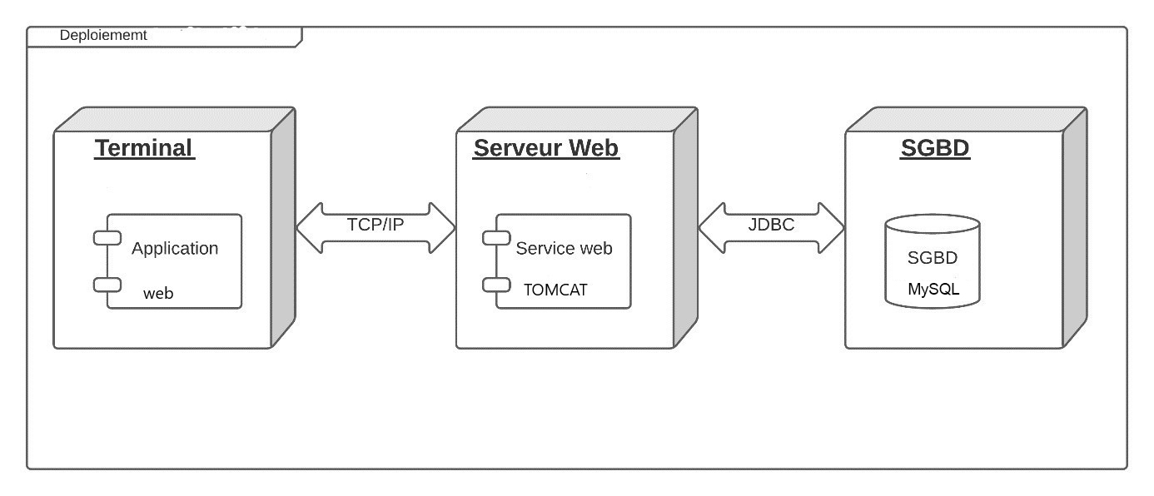

Figure 4:Diagramme de déploiement

# **Conception détaillée**

## Diagramme de classes :

Un diagramme de classes est un type de diagramme UML qui représente les classes d'un système logiciel, ainsi que les relations entre ces classes. Il offre une vue statique de la structure du système en mettant l'accent sur les classes, leurs attributs, leurs méthodes et leurs relations.

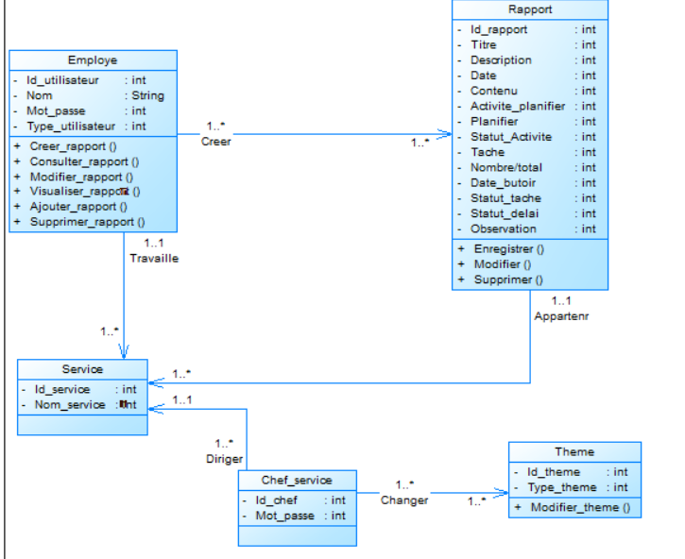

Figure 5:Diagramme de classes

## Diagramme de séquence :

Un diagramme de séquence est un type de diagramme UML qui représente l'interaction entre les différents objets d'un système au fil du temps. Il met l'accent sur la chronologie des messages échangés entre les objets et aide à visualiser le déroulement des opérations ou des scénarios dans un système logiciel.

* Authentification

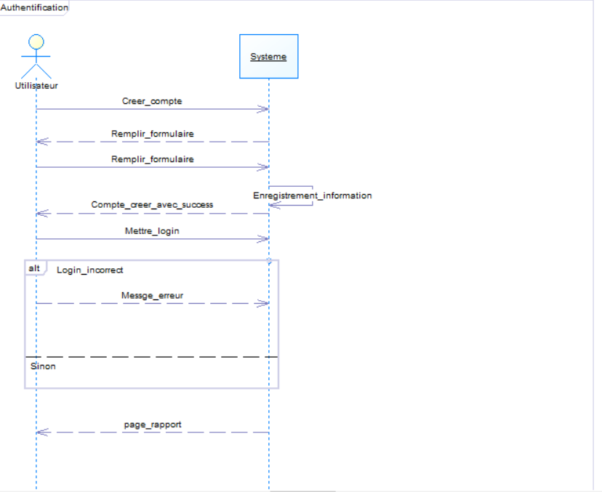

Figure 6: Diagramme de séquence de l'authentification

* Création de rapport

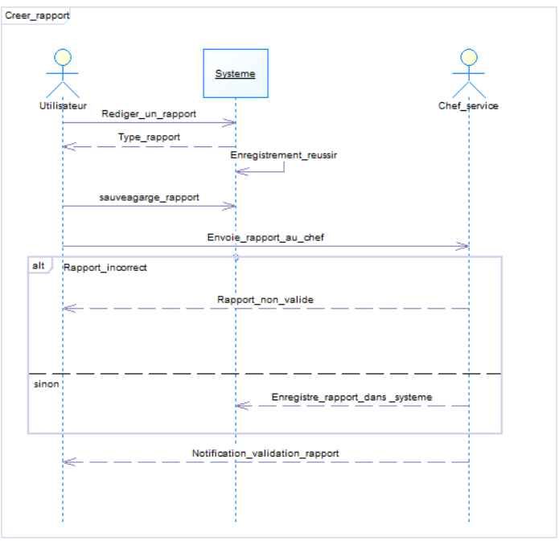

Figure 7:Diagramme de séquence de la création de rapport

* Modification de rapport

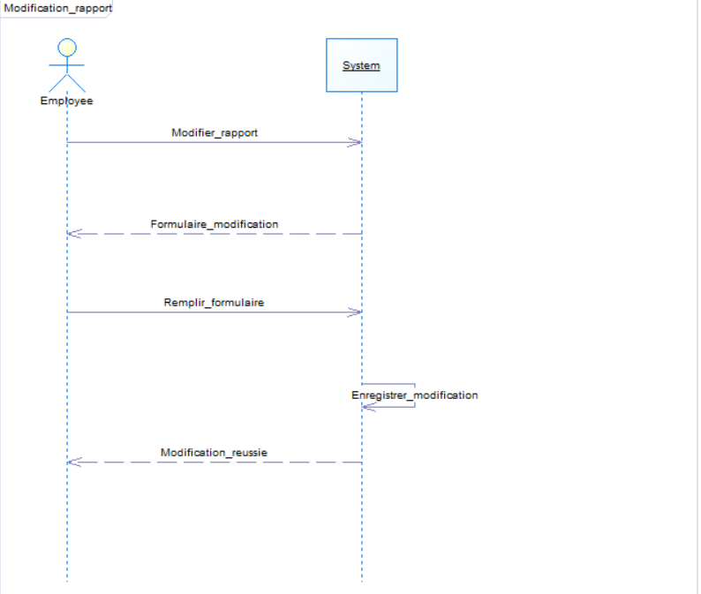

Figure 8:Diagramme de séquence de la modification d'un rapport

* Modification de Template rapport

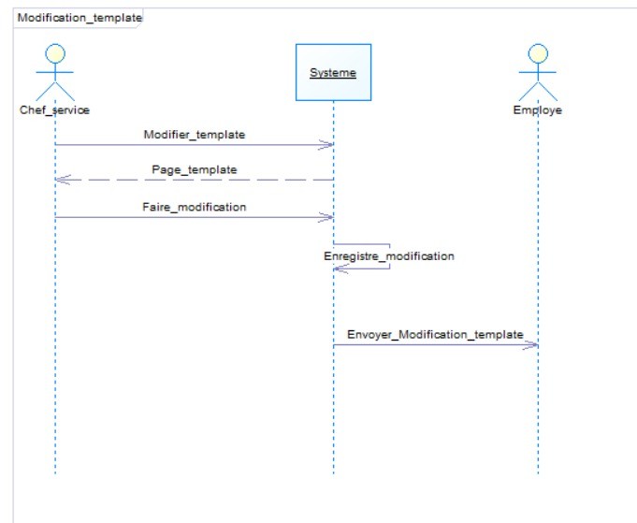

Figure 9:Diagramme de séquence d'un remplacement

# **Etat actuel de la solution :**

Dans ce chapitre nous présenterons l’état d’avancement actuel de la solution avec quelques captures d’écrans :

* La page d’accueil

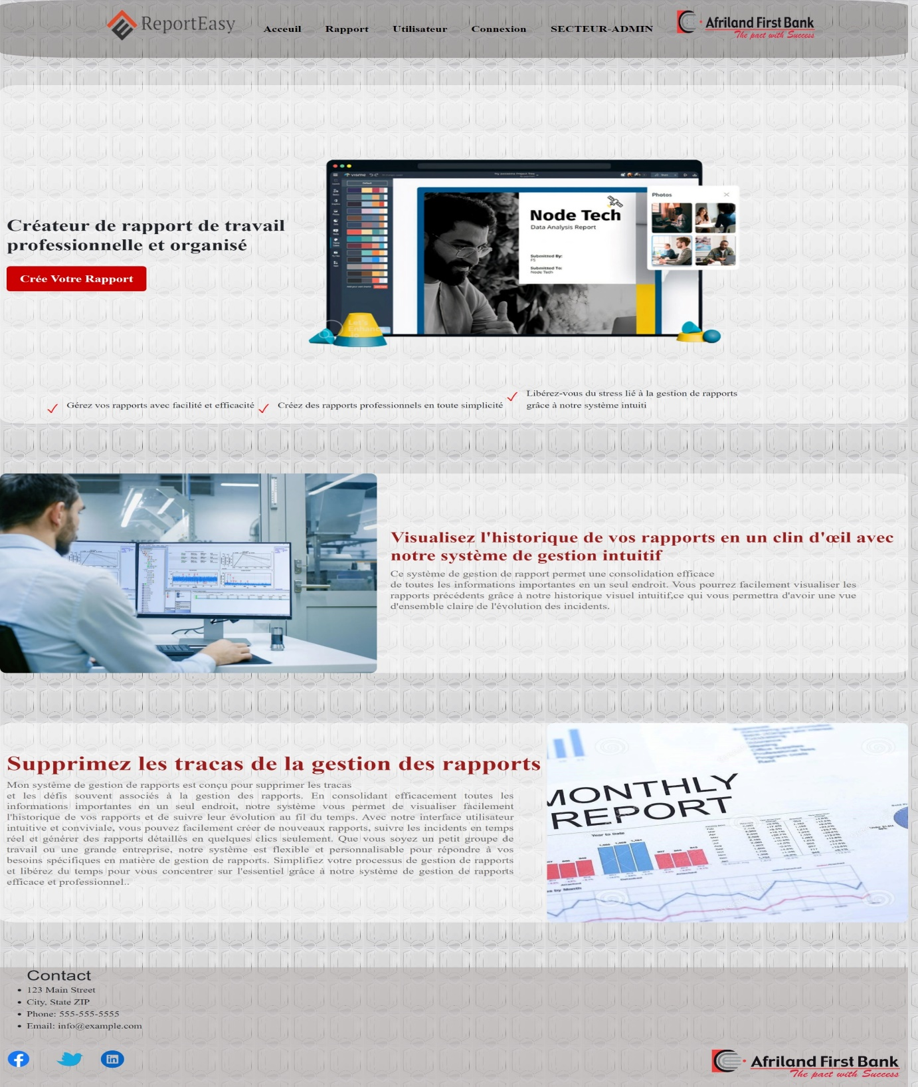

Figure 10:page d’accueil

* La page de login

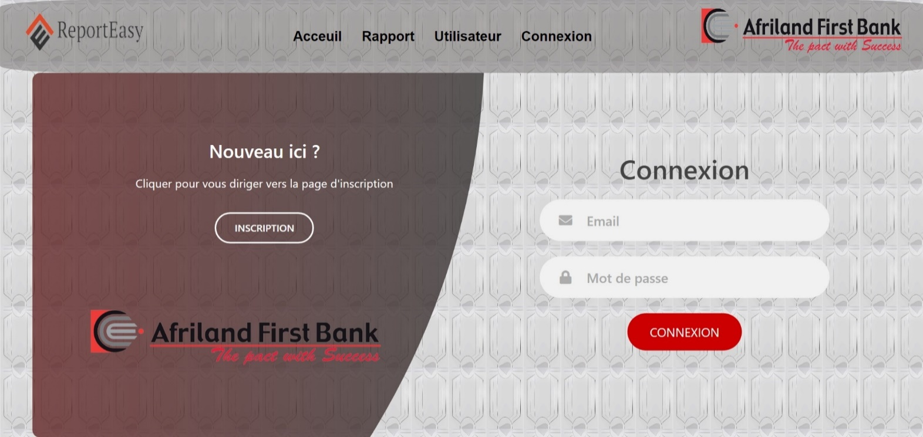

Figure 11:la page de login /connexion

* La page d’inscription

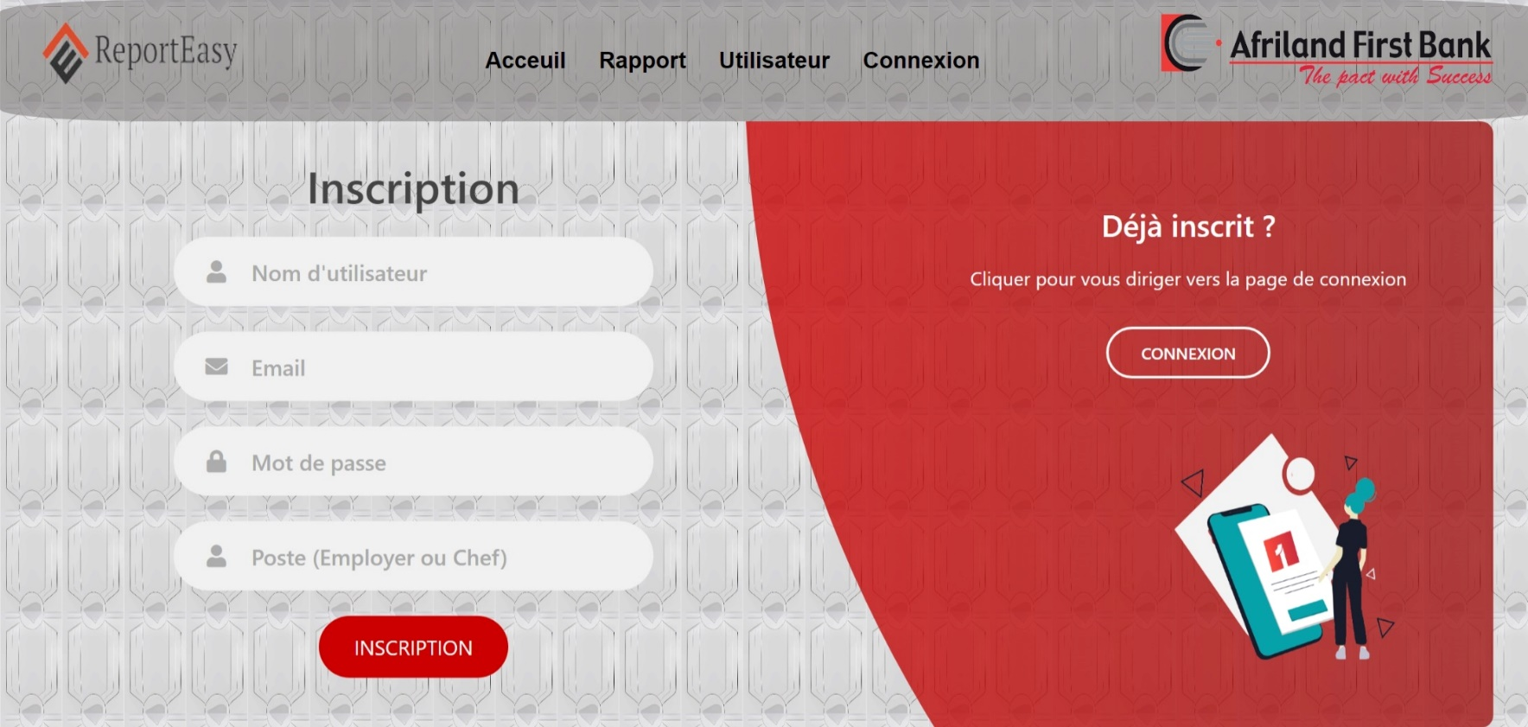

Figure 12:La page d’inscription

* Page de création de rapport

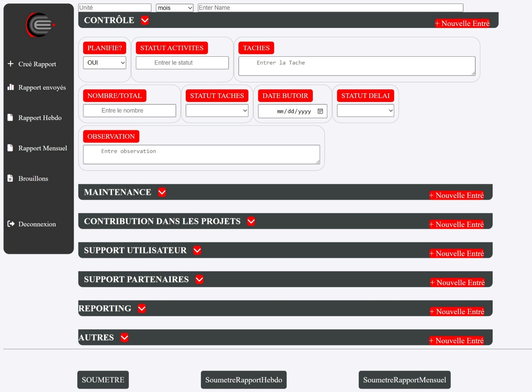

Figure 13:Interface de création de rapports

* 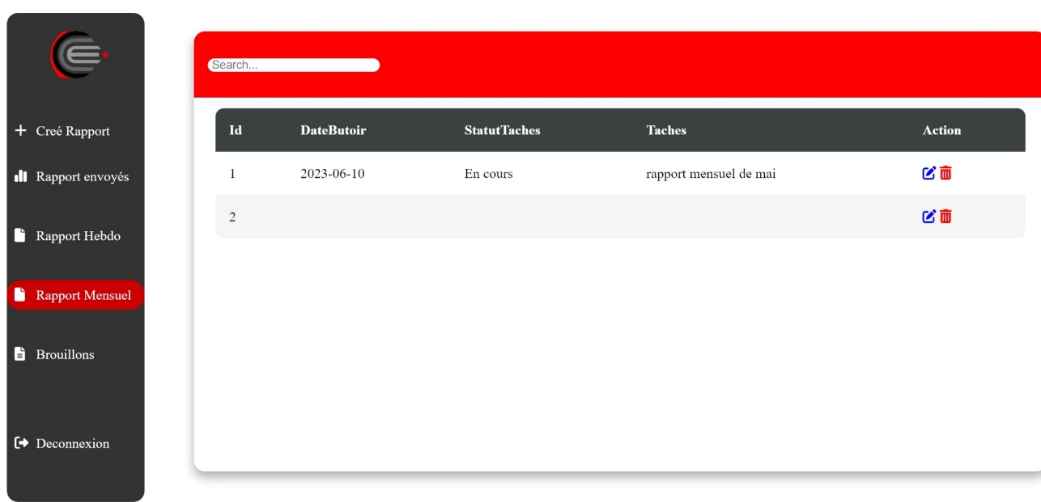Page de visualisation de rapport

Figure 14: page de visualisation de rapport

* Page de modification D’un rapport Existant

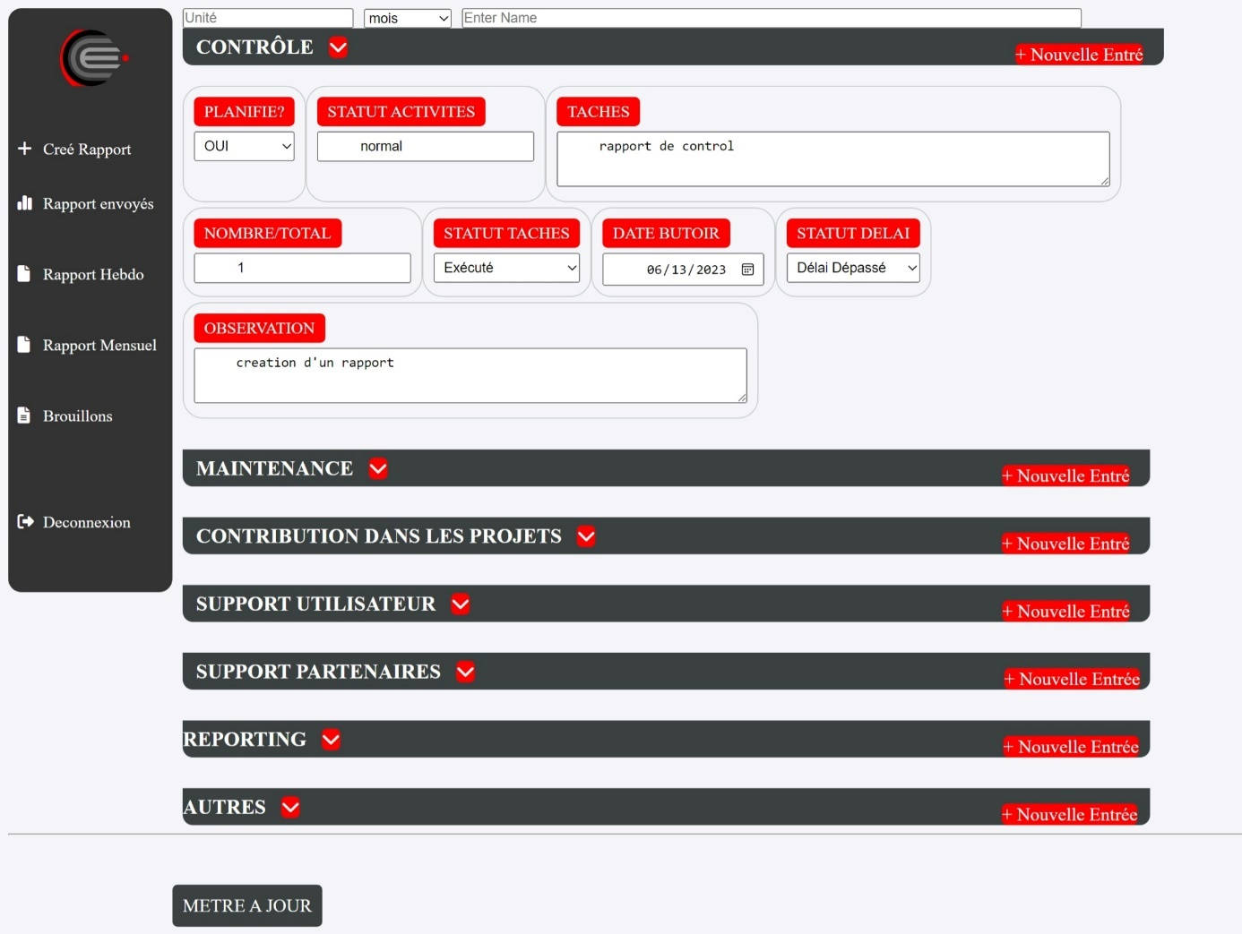

Figure 15:page de modification de rapport

* Dashboard Administrateur/ Chef de Service

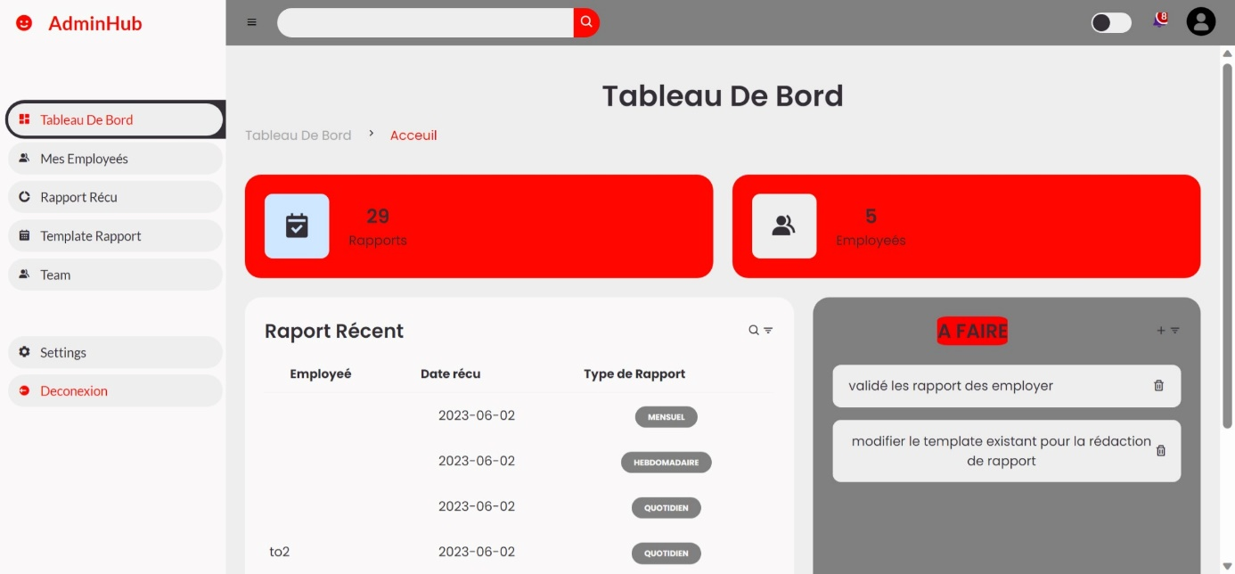

Figure 16 :Dashboard Administrateur/ Chef de Service

# **CONCLUSION**

En conclusion, le projet de gestion des rapports que j'ai réalisé au cours de mon stage a été une expérience enrichissante et stimulante. Grâce à l'utilisation du framework Spring Boot et en mettant en pratique des principes de conception logicielle tels que les principes SOLID, j'ai pu développer une application de gestion des rapports hautement performante, sécurisée et conviviale. L'interface intuitive et modulaire de l'application permet aux utilisateurs de créer, modifier, consulter et supprimer facilement leurs rapports, tandis que les tests unitaires garantissent la qualité du code. La sécurité des données personnelles des utilisateurs a été une priorité, avec la mise en place de mécanismes de protection et de prévention des accès non autorisés. En adoptant une approche de développement itératif basée sur les méthodes Agile, j'ai favorisé la collaboration au sein de l'équipe et assuré une livraison régulière de fonctionnalités. Cette expérience a consolidé mes compétences en développement logiciel et m'a permis d'acquérir des connaissances précieuses en matière de bonnes pratiques et de gestion de projet. Je suis fier du résultat obtenu et confiant dans la contribution de ce projet à l'efficacité et à la productivité de notre organisation.